Leichtbauroboter einfach montieren und ergonomisch steuern
Ein Cobot-Tisch wie aus einem Guss:
optimale Arbeitsumgebungen schaffen

Glatt, edel und formschön – die GRIP GmbH Handhabungstechnik setzte bei der Konstruktion ihrer neuen Cobot-Tische vor allem ästhetische Schwerpunkte. Doch auch funktionale und ergonomische Aspekte spielten eine große Rolle, um eine perfekte Arbeitsumgebung für den Betrieb von Leichtbaurobotern zu schaffen. Daher realisierte der Spezialist für die Roboterperipherie ein Tischgestell mit gesonderten Ablagemöglichkeiten auf Basis der item Aluminiumprofile. In Schubladen und Fächern lassen sich Schaltschrank und Bediengerät sowie weitere Werkzeuge optimal verstauen. So sind sie sicher geschützt und gleichzeitig schnell und einfach erreichbar.

Die GRIP GmbH Handhabungstechnik wurde 1989 gegründet und beschäftigt derzeit 40 Mitarbeiter am Standort Dortmund. Das Unternehmen hat sich auf Komponenten der Roboterperipherie spezialisiert und erwirtschaftet jährlich einen Umsatz von knapp fünf Millionen Euro. Zusätzlich zu der Entwicklung von Produkten wie speziellen Greifern und Schnellwechselsystemen für Roboter ist GRIP im Vorrichtungs- und Sondermaschinenbau tätig. In diesem Bereich übernimmt der Spezialist die Projektierung und Fertigung individueller Komplettlösungen nach Kundenanforderung. GRIP ist bereits zertifizierter UR+-Produktpartner und liefert damit Komponenten, die sich einfach und komfortabel mit den Leichtbaurobotern des dänischen Herstellers Universal Robots kombinieren lassen.

Profiltechnik als Basis für einen funktionalen Cobot-Tisch
Seit 2013 gehört GRIP zu den item pluspartnern und bringt seine besondere Expertise im Bereich Roboter- und Handhabungstechnik in das Netzwerk ein. „Wir setzen item Profiltechnik für die Konstruktion sämtlicher Prüf- und Montagevorrichtungen ein“, sagt Hasan Canti, Geschäftsführer von GRIP. „Da das Baukastensystem sehr vielfältig ist, nutzen wir es darüber hinaus für Sondervorrichtungen, Einhausungen, Regale, Geländer und Arbeitstische. Auch unser neuer Cobot-Tisch basiert auf den Systemkomponenten von item.“ Der Tisch wurde speziell für den Einsatz von Leichtbaurobotern konzipiert, die den Menschen in seiner Tätigkeit unterstützen, sogenannte Cobots. Die Konstruktion sollte optisch ansprechend und multifunktional sein. Der Cobot-Tisch besteht aus Aluminiumprofilen der Baureihe XMS. Die Grundfläche von 1.200 x 800 mm wurde bewusst der Größe einer Europalette angepasst, um den Transport zu erleichtern. Auf der vorhandenen Nutenplatte lässt sich der Cobot schnell und einfach montieren. Zur Verfügung stehen dazu verschiedene Adapterplatten sowie der Base Connector von GRIP. Dieses Schnellwechselsystem ermöglicht die unkomplizierte Verbindung von Roboterarm und Tisch. Mit einem Handgriff lässt sich der Roboter damit positionsgenau fixieren. Neben dem Cobot kann eine spezielle Vorrichtung aus Aluminiumprofilen angebracht werden. Diese dient beispielsweise als Halterung für mehrere Greifer von GRIP. So kann der Roboter dank des GRIP Auto Connectors schnell zwischen verschiedenen Greifern für unterschiedliche Anwendungen wechseln. Es entsteht ein Arbeitstisch, der zum einen die Komponenten von GRIP perfekt integriert und sich zum anderen dank des modularen Aufbaus optimal an die jeweiligen Anforderungen anpassen lässt.

Clevere Details und ein ansprechendes Design
„Wir wollten die gesamte Robotertechnik und -peripherie so in den Tisch integrieren, dass der Gesamteindruck nicht gestört wird“, so Hasan Canti. „In enger Zusammenarbeit mit dem Kundenberater Giuliano Longo und weiteren Mitarbeitern von item entwickelten wir eine ästhetisch ansprechende und qualitativ hochwertige Lösung.“ Dabei wird beispielsweise der Schaltschrank nicht wie üblich von außen sichtbar montiert, sondern in eine Schublade integriert. Diese kann zur Bedienung herausgezogen und der Deckel des Schaltschrankes von oben geöffnet werden. Damit lassen sich die Arbeiten an den Klemmen innerhalb des Schaltschranks deutlich ergonomischer und komfortabler durchführen als gewöhnlich. Auch das Handbediengerät für die Programmierung des Cobots hängt nicht außen an der Konstruktion, sondern wird in einer Schublade des Tisches verstaut und ist somit bestens geschützt, wenn es nicht benötigt wird. Ein gesonderter Auslass ermöglicht eine optimale Kabelführung. Werkzeuge, Montagesets und weitere Komponenten finden ebenfalls in einer Schublade Platz. Zusätzliche Technik und Elektronik, beispielsweise für die WLAN-Verbindung, lässt sich im unteren Bereich des Tisches verstauen. Der Tisch ist nach unten offen und ermöglicht damit einen idealen Wärmeaustausch. Verschließbare Klappen sichern die wichtigen Gerätschaften vor ungewolltem Zugriff. „Zusätzlich zu den funktionalen Aspekten hat mich vor allem das Design des Cobot-Tisches überzeugt“, betont Hasan Canti. „Die Konstruktion ist formschön und vermittelt einen geradlinigen, cleanen Eindruck, ähnlich wie ein Labortisch.“

Flexible Anpassungen jederzeit möglich
Der Cobot-Tisch ist mit Heberollen ausgestattet. Je nach Bedarf kann er damit fest auf stabilen Füßen stehen oder auf Rollen an verschiedene Aufstellorte geschoben werden. Zusätzlich zum elektrischen Anschluss ist auch ein Luftanschluss für den pneumatischen Betrieb der Greifer und anderer Endeffektoren vorhanden. Der Tisch bietet in der Standardausführung bereits viele Funktionen, lässt sich aber auch nach Bedarf verändern und erweitern. Denn das modular aufgebaute Baukastensystem von item bietet zahlreiche Gestaltungsmöglichkeiten. So kann das Bediengerät beispielsweise auch an einem festen Platz auf dem Tisch installiert werden. Die Aufbauten lassen sich ebenfalls flexibel gestalten, um so eine perfekte Anpassung an die jeweilige Aufgabe zu erzielen. Eine Erweiterung des Cobot-Tisches um Bauteile wie Einhausungen, zusätzliche Schubladen, Sicherheitstechnik oder Beleuchtungsvorrichtungen ist jederzeit möglich. Auf Wunsch des Kunden lassen sich auch individuelle Vergrößerungen der Grundfläche realisieren. Für den Cobot-Tisch strebt GRIP die UR+-Zertifizierung an und würde damit ein weiteres Peripherieprodukt für die kollaborierenden Roboter von Universal Robots liefern. „Das Design des Tisches ist zeitlos, die Qualität der item Komponenten unschlagbar und die Produktvielfalt enorm“, betont Hasan Canti. „Dabei entwickelt item ständig neue Komponenten und beeindruckt durch eine extrem hohe Lieferfähigkeit. Egal, ob ich zehn oder 1.000 Komponenten bestelle, innerhalb von 48 Stunden erhalte ich die bestellte Ware.“ Die Bestellung über den Online-Shop sei einfach und komfortabel. Vor allem aber schätzt GRIP den technischen Support durch item und die fachliche Unterstützung sowie hohe Professionalität bei der Planung und Realisierung von Projekten im Rahmen der item pluspartnerschaft.

Als item pluspartner zahlreiche Vorteile nutzen
„Als uns item das Konzept der pluspartnerschaft vorgestellt hat, waren wir sofort begeistert“, erklärt Hasan Canti. „Und wir sind heute sehr froh darüber, zu dem Netzwerk aus Fachleuten und Spezialisten der Industrietechnik zu gehören.“ Die Grundidee, verschiedene Firmen aus ähnlichen Fachbereichen zusammenzubringen, habe zahlreiche Projekte zum Erfolg geführt. Der Austausch mit Partnern auf Augenhöhe sei sehr vorteilhaft. Die Unternehmer können sich gegenseitig bei der Entwicklung neuer Produkte und der Umsetzung komplexer Aufgaben optimal unterstützen. Gemeinsam mit Partnern aus unterschiedlichen Branchen erfolgt so die Realisierung anspruchsvoller Projekte.

Umfang: 7.514 Zeichen inkl. Leerzeichen
Datum: 25. Januar 2023

Fotos: 5

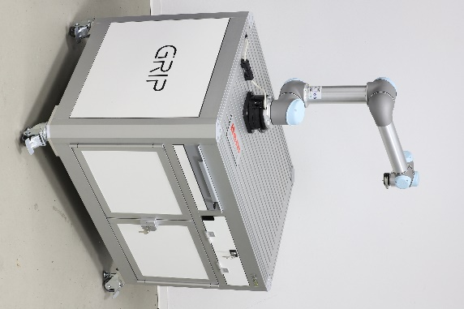
Bildunterschrift 1: Der neue Cobot-Tisch von GRIP aus Systemkomponenten von item ist nicht nur funktional, sondern auch ästhetisch ansprechend. Quelle: item

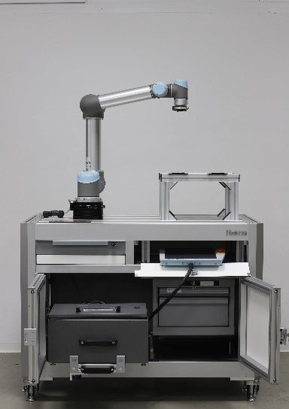
Bildunterschrift 2: Der Schaltschrank wird in eine Schublade integriert und ist somit komfortabel bedienbar. Auch das Handbediengerät für die Programmierung des Cobots hängt nicht außen an der Konstruktion, sondern wird in einem Fach des Tisches verstaut. Quelle: item

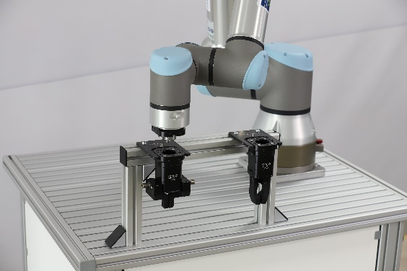
Bildunterschrift 3: Auf der vorhandenen Nutenplatte lässt sich der Cobot schnell und einfach montieren. Eine spezielle Vorrichtung aus Aluminiumprofilen dient beispielsweise als Halterung für Greifer von GRIP. Quelle: GRIP

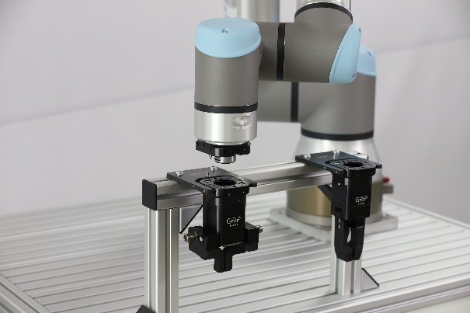
Bildunterschrift 4: Der Tisch bietet in der Standardausführung bereits viele Funktionen, kann aber auch nach Bedarf verändert und erweitert werden. Die Aufbauten lassen sich beispielsweise flexibel gestalten, um so eine perfekte Anpassung an die jeweilige Aufgabe zu erzielen. Quelle: GRIP
Bildunterschrift 5: Umfassende Nutzungsmöglichkeiten auf einen Blick. Quelle: item

Über item
Die item Industrietechnik GmbH ist der Pionier bei Systembaukästen für industrielle Anwendungen und ein Partner der Fertigungsindustrie in der ganzen Welt. Das Produktportfolio umfasst mehr als 4.000 hochwertige Komponenten zur Konstruktion von Maschinengestellen, Arbeitsplätzen, Automationslösungen und Lean Production Anwendungen. item ist vielfach ausgezeichnet für Produkte mit richtungsweisendem Industriedesign und durchgängiger Ergonomie.

Als Vorreiter im Digital Engineering treibt item die Digitalisierung von Konstruktionsprozessen mit eigenentwickelten Softwaretools voran. Die item Academy bietet Aus- und Weiterbildung durch mehrsprachige Online-Kurse und Training-on-demand.

item hat ihren Hauptsitz in Solingen und ist mit Tochterfirmen international vertreten. Mit Know-how und Leidenschaft entwickeln rund 900 Mitarbeiter weltweit innovative Lösungen und Dienstleistungen. Die Kundennähe in Deutschland wird durch elf Standorte gewährleistet. Eine globale Logistikkette stellt die kurzfristige Lieferung aller Komponenten sicher.

Unternehmenskontakt
Nicole Hezinger • item Industrietechnik GmbH
Friedenstraße 107–109 • 42699 Solingen
Tel.: +49 212 65 80 5188 • Fax: +49 212 65 80 310
E-Mail: n.hezinger@item24.com • Internet: www.item24.com

Pressekontakt
Jan Leins • additiv pr GmbH & Co. KG
Pressearbeit für Logistik, Stahl, Industriegüter und IT
Herzog-Adolf-Straße 3 • 56410 Montabaur
Tel.: (+49) 26 02-95 09 91 6 • Fax: (+49) 26 02-95 09 91 7
E-Mail: jl@additiv-pr.de • Internet: www.additiv-pr.de/maschinenbau

